系 列 推 荐
霍滕斯小姐系列谜案
MISS HORTENSE MYSTERIES

作者简介：
梅尔·彭南特（Mel Pennant），获奖剧作家，其作品曾在英国国家档案馆（the National Archives）展出，也曾登上舞台。

她出生于伦敦，其祖父母来自牙买加，作为“疾风一代（Windrush generation）”于20世纪50年代来到英国。梅尔钟爱探索表象之下隐秘故事的作品，也喜欢书写社区所蕴含的丰富情感与坚韧力量。她现与家人定居伦敦。《霍滕斯小姐的谋杀案》（A Murder for Miss Hortense）是她的首部长篇小说，目前她正在创作另一部以霍滕斯小姐为主角的悬疑小说。

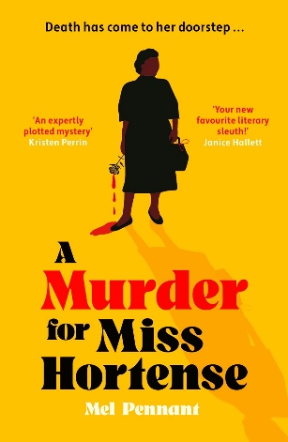
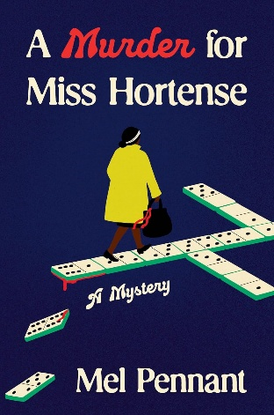
中文书名：《霍滕斯小姐的谋杀案》
英文书名：A MURDER FOR MISS HORTENSE
作 者：Mel Pennant
出 版 社：Baskerville
代理公司：RML/ANA/Brady
页 数：352页
出版时间：2026年4月
代理地区：中国大陆、台湾
审读资料：电子稿
类 型：侦探推理小说

·作者凭借这本处女作一举斩获英国犯罪作家协会推理匕首奖（Whodunnit CWA Dagger Award）！

评委评语：“这本悬疑小说情节扣人心弦，在经典侦探推理框架之上做出了极具新意的创作，还融入了温德拉什一代移民的生活底色。霍滕丝小姐聪慧机敏、果敢泼辣，是退休业余侦探群像中亮眼的新角色；书中对她生活、工作所在社区的刻画生动鲜活，极为出彩。”

英国亚马逊畅销书榜排名（2026.07）：
#295 in British Detective Stories
#482 in Women Sleuths (Books)
#2,165 in Mysteries (Books)

内容简介：

英方代理人真诚推荐：

如果阿加莎·克里斯蒂（Agatha Christie）笔下的马普尔出生在牙买加，并拥有让毒贩和牧师同样忌惮的力量，或许也逊色于书中这位低调而强大的女性。霍滕斯是推理类型中的陌生身影，她的故事既颠覆了人们钟爱的经典侦探传统，也展现了一部真正伟大的犯罪小说应有的非凡追求。

如果你曾看过《神探可伦坡》（Columbo）和《女作家与谋杀案》（Murder, She Wrote），或者喜欢《小斧子》（Small Axe）和阿加莎·克里斯蒂作品改编剧；如果你正在寻找扣人心弦的侦探系列作品，期待遇见一个让你由衷为她加油的女主角——那么，这部作品刚好合适。

***

死神，已经找上了她的门......

退休护士、园艺爱好者、远近闻名的蛋糕师，同时也是一个无所畏惧的业余侦探，霍滕斯（Hortense）自1960年从牙买加移居英国后，便一直生活在伯明翰郊外宁静的比格斯韦。她把家里打理得一丝不苟，蕾丝窗帘总是浆洗得洁白挺括。她敏锐得惊人，甚至还没尝就能知道牛肉馅饼里的姜黄粉是否少了分量。三十五年的护理工作，让她早已不惧任何人。无论是当地毒贩，还是受人尊敬的牧师，都无法逃过她的目光，只需一眼，便能看穿藏在人心里的秘密。

霍滕斯利用自己的洞察力，开始调查帕德纳投资网络。这是一个由黑人投资组成的特殊社区，他们希望通过彼此扶持，帮助自己的社区走向成功。然而，一位身份不明的男子却死在了一名帕德纳成员家中，尸体旁只留下一句《圣经》经文，霍滕斯小姐尘封多年的过去也随之浮出水面。一段她人生中最痛苦的记忆重新袭来，而那个她深爱的社区，也从未让她真正忘记。

现在，她必须解开这桩谜案，而这场调查，将考验她以及她深爱的社区，是否能够承受最终的真相。

媒体评价：

“这部温暖、风趣且观察敏锐的作品，为读者塑造了一位拥有敏锐洞察力和正义感的讨喜新侦探。”
——I Paper

“令人惊喜不已！一位足以媲美马普尔的杰出业余侦探！”
——《好管家》（Good Housekeeping）

“霍滕斯比波洛（Poirot）更敏锐，比维拉（Vera）更强悍，比科伦坡（Columbo）更会做饭！这是一部你从未见过的《她书写谋杀》！”
——莱尼·亨利爵士（Sir Lenny Henry）

“彭南特的情节与人物塑造都十分出色，而小说最令人惊喜之处，是她对比格斯韦的精彩刻画。这个充满日常琐事的小镇，表面平静，却掩藏着重重秘密。她为霍滕斯继续破解更多案件留下了广阔空间，让人期待。”
——《纽约时报》（New York Times）

中文书名：《霍滕斯小姐与告别仪式》
英文书名：MISS HORTENSE AND THE LAST RITES
作 者：Mel Pennant
出 版 社：Baskerville
代理公司：RML/ANA/Brady
页 数：320页
出版时间：2026年7月
代理地区：中国大陆、台湾
审读资料：电子稿
类 型：侦探推理小说

内容简介：

【卖点】

·继《霍滕斯谋杀案》之后，梅尔·彭南特带来更惊险的全新谜案。

·一场无法逃脱的生死博弈，九天倒计时开启，真相与危险同时逼近。

***

九天破案，否则下一个死的就是她……

比格斯韦臭名昭著的黑帮人物卡塔（Cuttah）似乎有九条命，却终究没能逃过最后一劫。能揭开谋杀真相的人，只有退休护士霍滕斯。20世纪60年代从牙买加移居英国后，她便一直生活在伯明翰郊外宁静的比格斯韦。这位远近闻名的厨艺高手，从不向挑战低头。

卡塔留下了一份嫌疑人名单，而霍滕斯发现自己的名字竟然也在其中。更糟的是，她只有九天时间，必须在卡塔的同伙展开报复之前找出真凶......

在热情开朗的布洛瑟姆（Blossom）和坚强可靠的菲茨（Fitz）的帮助下，霍滕斯在这个秘密交织的小镇中破解谜案。然而，这绝非易事。留给霍滕斯小姐的时间不多了，卡塔的仇家与毒品交易、警界腐败都有牵连，而她过去的一桩旧案，也即将再次困扰她。

媒体评价：

“惊险至极的生存之旅，从开篇到结尾都牢牢吸引着我。小说塑造了一群鲜活丰满、刻画细腻的人物，绝对不容错过。”
——奥利·史密斯（Olly Smith），《醇酿命案》（Death by Noir）的作者

感谢您的阅读！
请将反馈信息发至：版权负责人
Email：Rights@nurnberg.com.cn
安德鲁·纳伯格联合国际有限公司北京代表处
北京市海淀区中关村大街甲59号中国人民大学文化大厦1705室, 邮编：100872
电话：010-82504106, 传真：010-82504200
公司网址：http://www.nurnberg.com.cn
书目下载：http://www.nurnberg.com.cn/booklist_zh/list.aspx
书讯浏览：http://www.nurnberg.com.cn/book/book.aspx
视频推荐：http://www.nurnberg.com.cn/video/video.aspx
豆瓣小站：http://site.douban.com/110577/
新浪微博：安德鲁纳伯格公司的微博_微博 (weibo.com)
微信订阅号：ANABJ2002


